Мищенко Христина Александровна

Урок № 51 Химия 9 класс 20.05.2022

Тема урока: Карбоновые кислоты.
Цель урока: формирование знаний об органических соединения; изучение основных карбоновых кислот.

Добрый день, дорогие учащиеся 9 класса!
В рабочей тетради запишите число и тему урока.

- Теоретический материал.
Изучите новый материал:
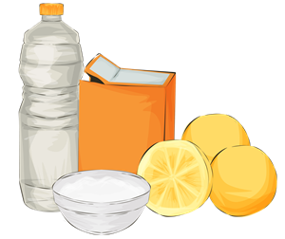
Карбоновые кислоты хорошо знакомы каждому. К ним относится большое количество природных соединений, имеющих кислый вкус: лимонная, яблочная, щавелевая, уксусная и другие кислоты, знакомые нам по продуктам питания.
Карбоновые кислоты — производные углеводородов, в молекулах которых один или несколько атомов водорода замещены на карбоксильную группу −COOH.
Строение карбоксильной группы следующее:
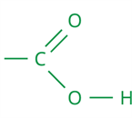
В общем виде формулу любой карбоновой кислоты можно записать так: R(COOH)_{n}, где R — углеводородный радикал.
Примеры кислот:
Формула | Название
CH₃−COOH  CH₂=CH−COOH  C₆H₅−COOH  CH₃−CH₂−COOH  HOOC−COOH | уксусная кислота  акриловая кислота  бензойная кислота  пропановая кислота  щавелевая кислота

Применение карбоновых кислот
Муравьиная кислота используется в качестве протравы шерсти и кожи перед крашением, в промышленности — в качестве сильного восстановителя.
Применяется в медицине в виде раствора под названием «муравьиный спирт».

Из муравьиной кислоты получают сложные эфиры.
Уксусная кислота используется для производства искусственного шёлка, пластмасс, красителей, лекарств (аспирина).
Используется в качестве растворителя при крашении тканей, в кожевенном производстве, лакокрасочной промышленности.
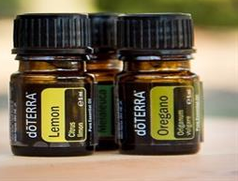
Является отличным консервантом, поэтому применяется для консервирования пищевых продуктов.
Из уксусной кислоты получают гербициды для борьбы с сорняками.
Эфиры уксусной кислоты входят в состав фруктовых эссенций.
Высшие (жирные) карбоновые кислоты используются для производства мыла, основу которого составляют натриевые или калиевые соли этих кислот (стеараты C₁₇H₃₅COONa, пальмиаты C₁₅H₃₁COONa, олеаты C₁₇H₃₃COONa и другие).


- Закрепление материала.

- Посмотрите видео по теме: https://youtu.be/hF9pmQmiDfE
- Составьте конспект, изучив предложенный материал.

- Контроль знаний.

Устно ответьте на вопросы:
- Какие вещества относят к органическим соединениям?
- Какие вещества называют карбоновыми кислотами?
- Назовите органические кислоты, которые вы используете в повседневной жизни.

- Домашнее задание.

- Прочитать §56.
- Выполните задание 4 на странице 194.

Спасибо за урок!

Работу выполняйте в рабочей тетради. После выполнения, делайте фотографию (скан) работы и высылайте на почту: kristina.mishchenko.1995@mail.ru

